选择模型Faster R-CNN，configs/faster_rcnn/faster-rcnn_r50_fpn_1x_coco.py
即Faster R-CNN + ResNet50 + FPN，在 COCO 上训练的配置。
MMDetection 的训练入口是tools/train.py
运行的命令：python tools/train.py configs/faster_rcnn/faster-rcnn_r50_fpn_1x_coco.py

训练数据流程
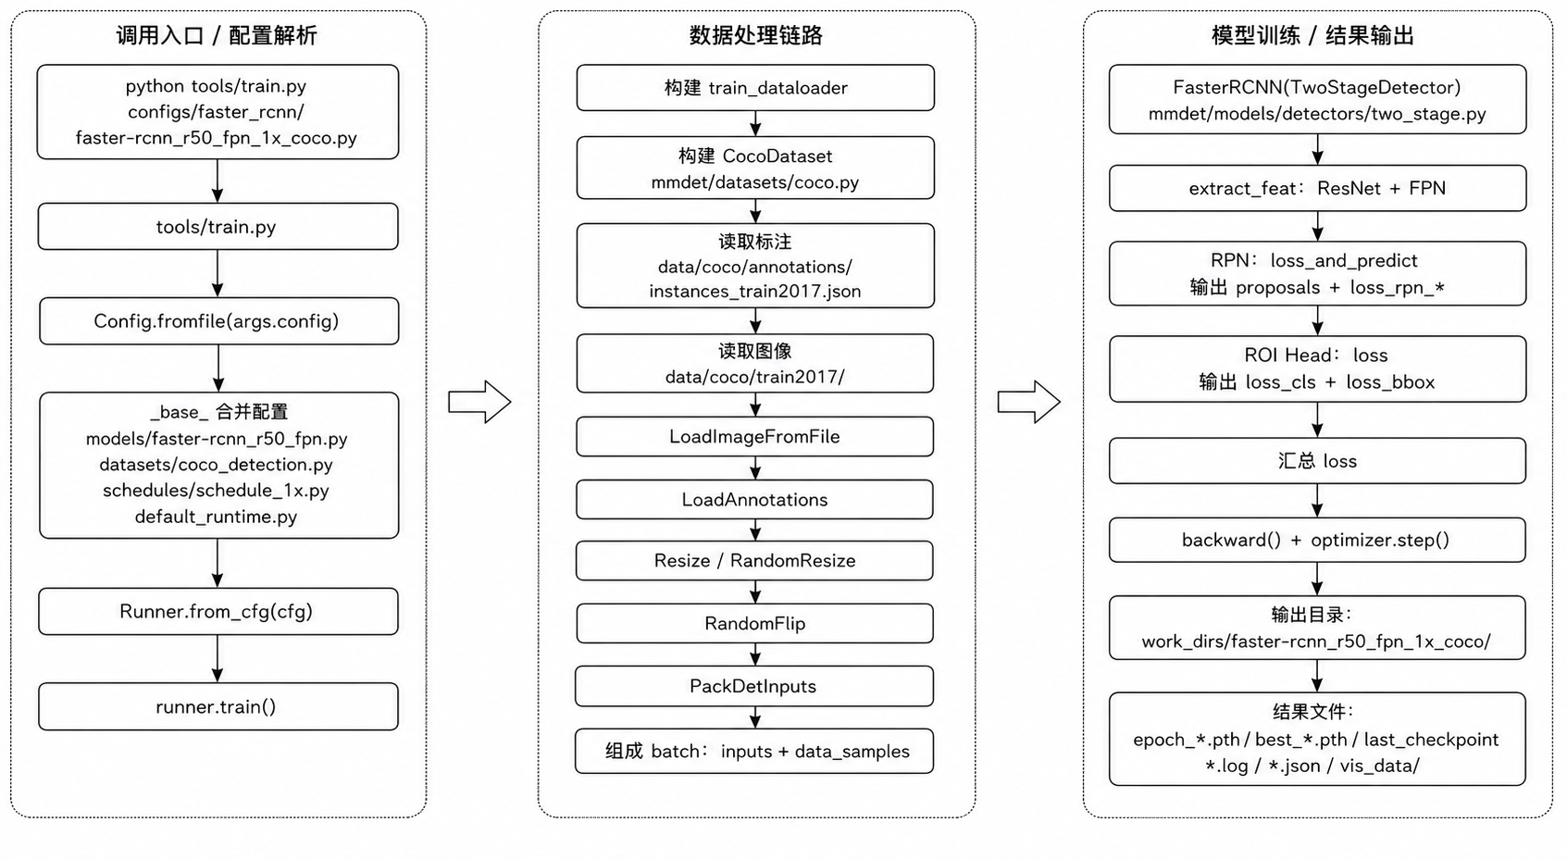
- 从 tools/train.py 启动训练
- 读取 configs/faster_rcnn/faster-rcnn_r50_fpn_1x_coco.py 配置
- 配置继续继承模型、数据集、训练策略、运行时配置
- 根据 train_dataloader 构建 CocoDataset 和 DataLoader
- 从 instances_train2017.json 读取标注，从 train2017/ 读取图片
- 每张图片依次经过：
LoadImageFromFile
LoadAnnotations
Resize
RandomFlip
PackDetInputs
- 多张样本组成 batch 后送入 Faster R-CNN
- 模型先通过 ResNet+FPN 提取特征
- RPN 生成 proposals 并计算 RPN loss
- ROI Head 对 proposals 做分类和框回归，计算 ROI loss
- 汇总 loss，反向传播，更新参数
- 结果输出到 work_dirs/faster-rcnn_r50_fpn_1x_coco/，包括日志和模型权重文件

